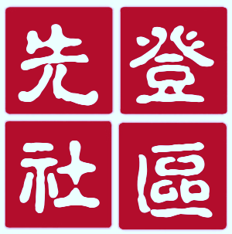

大学规划报告



目 录
一、学生基本信息 2
二、专业就读建议 2
三、专业学习资源： 2
四、可选发展路径 2
（一）升学 3
A：保研： 3
B：考研： 3
（二）就业 4
A：央国企： 4
B：部队文职： 5
C：选调生： 5
D：三支一扶： 6
E：考公： 6
五、送给你一段掏心窝的话 6
附赠：学习风格建议（全国独家） 7

一、学生基本信息
姓名：name | 性别：sex
院校：university | 专业：majorname

二、专业就读建议
studyingsuggestion

三、专业学习资源：
majorreference

四、可选发展路径
根据你的院校及专业情况，你的未来发展有很多方向。这里从升学和就业两大维度来为你介绍其中比较优渥的发展路径：

（一）升学

A：保研：
保研的优势在于通过读研，提升学历水平（提升院校履历及学位证）。读研期间与导师建立深厚链接，获取更高层级的人脉资源，甚至通过导师资源直接获得稀缺就业机会。

B：考研：
对于失去保研资格的同学，依然可以通过全国统一研究生入学考试获得读研机会。考研的优势除提升学历水平（提升院校履历及学位证），获取更高层人脉资源外，亦可以通过跨专业报考，改换专业。

（二）就业

A：央国企：
大型央国企基本只招聘应届生，且基本不做校园招聘，因此在学生中存在信息差，了解央国企招聘信息和渠道的人占比极低。成功入职央国企，可获得体制内编制身份。收入较高且稳定，无后顾之忧，福利众多，法定假日不缺席，平日工作不加班，生活幸福感获得感高，社会地位受人尊敬。另外，央国企的发展路径可深造为专家型岗位或管理型岗位（走从政路线）。你所学专业，可报考的目标央国企包括：国家电网，中国移动，中国石化，中国航空航天，中国兵器，保利集团，国家开发投资集团等242家涉及制造，金融，民生等不同产业领域的央企。

B：部队文职：
部队各单位每年会招聘应届毕业生充入军队文职岗位，从事技术支持或行政后勤工作。待遇非常优厚，获得正式部队编制，可长期深耕走军队系统发展路线，职业身份高，无后顾之忧。部队文职不做校园招聘，因此在学生中存在信息差，了解相应招聘信息和渠道的人占比极低。可报考单位包括：国防大学，火箭军，武警部队，军委后勤保障部，军委科学技术委员会，战略支援部队等等众多单位。

C：选调生：
选调生是党中央及各省党委组织部门有计划地从高等院校选调品学兼优的应届大学本科及其以上毕业生到基层工作，作为党政领导干部后备人选和县级以上党政机关高素质的工作人员人选进行重点培养的人才招聘渠道。
作为预备干部，选调生职业起点远高于普通公务员，晋升发展也最快，是从政路线最优发展方向。

D：三支一扶：
三支一扶为支教，支医，支农。通过各省统一考试可获得录取名额。参加为期2年的基层服务工作。2年后，考核合格有机会直接获得入编机会。个别地区暂无入编机会的，亦可以被视同具有2年基层工作经验的人员，享受公务员和事业单位定向考录招聘的优惠政策。若继续升学，无论保研还是考研，则可以获得相应的政策优惠。

E：考公：
公务员考试分为国考和省考，分别对应中央、国家机关公务员录用考试，和各省市地区政府公务员录用考试。考试每年一次，35岁以下皆可报考。公务员收入稳定，职业地位较高，社会资源深厚，亦可长远发展走从政路线。

五、送给你一段掏心窝的话
大学是一个精心布置的迷宫，并不存在一条主路或标准走法。每一条小路，例如科研、学生会、实习等都各有乾坤。学生们在各条小路之中穿行探索，一边选择路线，一边在路途上收集着有价值的筹码，包括成绩、经历、奖项等等。
迷宫的出口有很多，升学，求职，出国留学等等。不同的出口对应着不同的筹码要求。而最优质的出口，往往只在快走完整个迷宫时才会猛然被大家发现，而那个时候，90%的学生们手里的筹码是不足以支付这些最优质出口的。只有那些有着雄厚家庭背景或者独家资源的孩子，才会在进入迷宫中之前就拿到一份完整的迷宫攻略甚至是清晰的地图，去有的放矢地高效收集筹码，这就是我们常说的信息差和资源差。
多年的高等教育从业经验及一线央国企/百强企业招聘经验，让我们在帮助大学生就业方面有着独家的稀缺资源，先登社区是专为在校大学生学业规划及个人发展的私域社区，旨在帮助社区里的家长和孩子消弭信息差和资源差，通过持续4年的全方位管家式陪伴服务，让平民子弟也可以获得“小圈子里的内部资源”，走出一条更宽广的人生坦途。
因此，当你正准备迈入大学生涯却疑惑大学该做哪些有用的事，当你正处在迷宫的分岔口（保研/考研/央国企/部队文职/选调生/其他就业等等）时，当你看到有用的筹码（论文发表/专利申请/高质量实习等等）想拿取却摸不到门路时，请及时联系我们。不错过人生中每一个机会点，就能积累出美好的未来！

附赠：学习风格建议（全国独家）
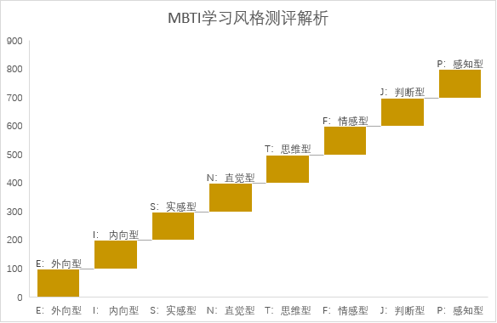
charactersuggestion

